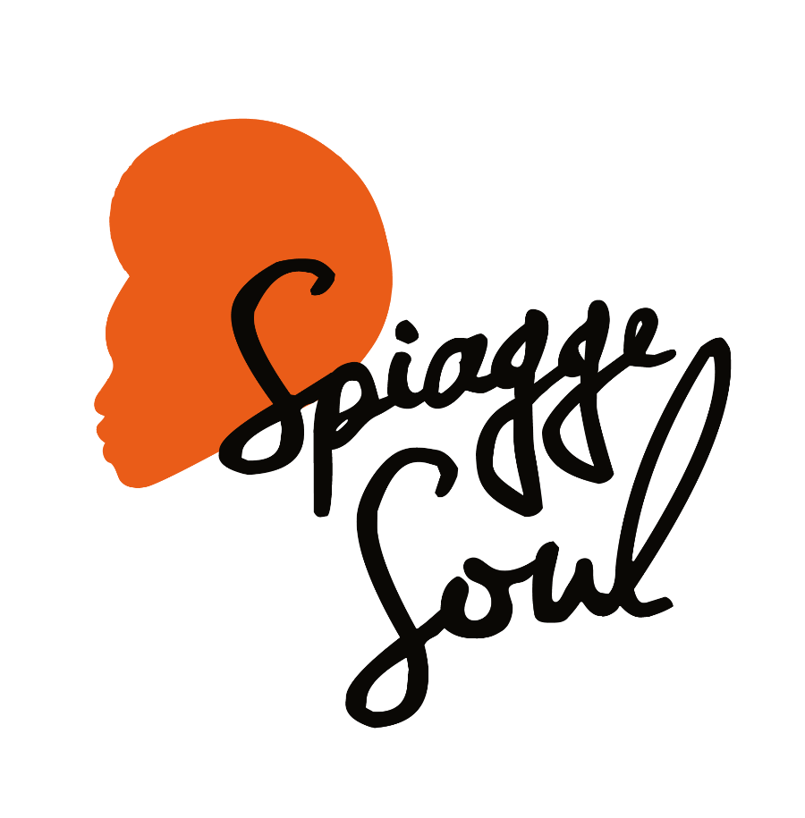

Spiagge Soul 2023
XV edizione
Marina di Ravenna e lidi ravennati
19 luglio – 20 agosto

Venerdì 28 luglio

Todd Day Wait & The Dukes (USA/ITA)
Finisterre Beach – ore 22
Marina di Ravenna

RAVENNA, 27 luglio 2023 – Ha percorso tante strade e porta sul palco tutto quello che può essere raccontato con chitarra e voce. Musicista country e folk raffinato, domani a Spiagge Soul arriva Todd Day Wait, accompagnato per l’occasione dai The Dukes. Nativo del Missouri, il musicista ha prima girato in lungo e in largo gli Stati Uniti sul suo pulmino, poi si è stabilito a New Orleans ed è partito per vari tour all’estero che l’hanno portato spesso anche in Europa (al Finisterre Beach alle 22).

Il festival Spiagge Soul, giunto alla 15esima edizione, è organizzato dall’Associazione Blues Eye con la compartecipazione del Comune di Ravenna e il sostegno di Regione Emilia-Romagna e Apt Servizi. Si concluderà il 20 agosto dopo oltre 30 concerti e più di un mese di spettacoli tra palchi e stabilimenti balneari di Marina di Ravenna, Porto Corsini, Punta Marina e Lido Adriano.

Todd Day Wait. Todd Day Wait da oltre dieci anni percorre le strade d’America diffondendo la sua musica “from coast to coast”. Ha iniziato facendo il musicista part-time, poi nel 2009 ha deciso che quello sarebbe stato il suo mestiere: allora ha svuotato la sua casa, caricato tutto su un pulmino e cominciato a girare gli Stati Uniti per i concerti tra la California, lo stato del Missouri, dov’è nato e cresciuto, e la città di New Orleans, dove si è stabilito. Grande appassionato di country, ha frequentato nel corso della sua carriera diversi generi, spaziando dal Rock’n’Roll al Folk e al Blues, affiancandosi spesso a musicisti diversi per ogni stato che ha attraversato. Sul palco porta sempre la sua chitarra, cantando di strada, amore e tutto quanto possa essere raccontato in musica. La sua prima visita oltreoceano risale al 2014 in occasione dell’Umbria Jazz Festival: da allora lui e la sua band si esibiscono in Europa annualmente. Le tappe del tour includono Regno Unito, Francia, Spagna, Italia, Germania, Austria, Belgio, Svizzera. Ma non vede l’ora di aggiungerne altre.

Programma. Spiagge Soul prosegue domenica 30 all’alba col quartetto di Ariane Salimata Diakite, corista di Irama e Laura Pausini che si esibisce in un concerto tutto da ballare, poi all’ora dell’aperitivo coi Cucoma Combo e il duo Alte Feulip. Dopo il power folk dei Gattamolesta (mercoledì 2 agosto) l’inglese Giles Robson porta all’Ulisse Spiaggia 4 tutta la sua maestria tecnica ed espressiva con l’armonica, riconosciuta e osannata dalla critica blues mondiale (giovedì 3 agosto), prima di un omaggio sentito a Harry Belafonte, nell’anno della sua scomparsa (venerdì 4 agosto), e dei due aperitivi con Funky 4 of Us e Supermarket (domenica 6). La seconda metà del programma di Spiagge Soul prevede tra gli altri i concerti di Vonn Washington (mercoledì 9), della cantante maliana Ariane Diakite (giovedì 10), il ritorno di Daiana Lou (venerdì 11), poi Baobab (sabato 12), Lebron Johnson con la Andy Pitt Band e i Soul Mundo (domenica 13). Come sempre è poi in programma la festa reggae coi Banana Boat (lunedì 14), mentre chiudono il festival Tonino Tremila (15 agosto), la formazione argentina dei Rosario Smowing (16 agosto) e infine The Indians (17 agosto) e Brown Style (domenica 20 agosto).

Per info e aggiornamenti sul programma: Facebook Spiagge Soul e Instagram Spiagge Soul, oltre che www.spiaggesoul.it

Per comunicati e immagini degli artisti: www.spiaggesoul.it/soul_site/comunicati-stampa/

Ufficio stampa Spiagge Soul
Eikon Communication
348 3694618 / 051 6238522
press@eikoncommunication.com

